**TÍTULO EN ESPAÑOL**

**TÍTULO EN INGLÉS**

- El título (español e inglés) del documento debe aparecer centrado en letra Arial 12 negrita mayúscula.

**RESUMEN**

- Estructurado en un solo párrafo (introducción, objetivo general, metodología, resultados y conclusiones), no exceder las 250 palabras.

- El trabajo debe estar escrito con letra Arial 11, interlineado 1.5, sin sangría.

**Palabras clave:** Debe tener de 3 a 5 palabras clave (español), después del resumen y en letra minúscula con subrayado. No debe incluir definiciones en esta sección.

**ABSTRACT**

- Structured in a single paragraph (introduction, general objective, methodology, results and conclusions), without exceeding 250 words.

- The work must be written in Arial 11 font, 1.5 line spacing, without indentation.

**Keywords:** It must have 3 to 5 keywords (English), after the summary and in lowercase letters with underlining. You should not include definitions in this section.

**INTRODUCCIÓN**

- El trabajo debe estar escrito con letra Arial 11, interlineado 1.5, sangría 0,5 cm, papel tamaño carta y margen normal 2,54 cm (derecho, izquierdo, superior e inferior).

**METODOLOGÍA**

- El trabajo debe estar escrito con letra Arial 11, interlineado 1.5, sangría 0,5 cm, papel tamaño carta y margen normal 2,54 cm (derecho, izquierdo, superior e inferior).

- Los títulos o apartados que componen el escrito, deben aparecer en letra Arial 12 y alineados a la izquierda. Existen cinco niveles de títulos donde el nivel 1 es el principal, el nivel 2 es un subtítulo en letra Arial 12, y así sucesivamente hasta los niveles 3, 4 y 5.

**RESULTADOS**

- El trabajo debe estar escrito con letra Arial 11, interlineado 1.5, sangría 0,5 cm, papel tamaño carta y margen normal 2,54 cm (derecho, izquierdo, superior e inferior).

**DISCUSIÓN**

- El trabajo debe estar escrito con letra Arial 11, interlineado 1.5, sangría 0,5 cm, papel tamaño carta y margen normal 2,54 cm (derecho, izquierdo, superior e inferior).

**CONCLUSIONES**

- El trabajo debe estar escrito con letra Arial 11, interlineado 1.5, sangría 0,5 cm, papel tamaño carta y margen normal 2,54 cm (derecho, izquierdo, superior e inferior).

**REFERENCIAS BIBLIOGRÁFICAS**

- Artículo de revisión (Al menos 50 referencias).

- Artículo de reflexión (No menos de 20 referencias).

- Artículo de investigación (No menos de 20 referencias).

- El orden de las referencias debe ser estrictamente alfabético, por apellido de los autores con normas APA.

**Agradecimientos**

Indique brevemente los agradecimientos a personas naturales o jurídicas que hayan contribuido significativamente al desarrollo del artículo, pero que no cumplen los criterios de autoría.

**Financiamiento**

Declare de forma explícita si el artículo ha recibido financiamiento institucional, gubernamental, privado o de cooperación internacional. **En cuyo caso,** debe especificar el nombre del fondo, proyecto o institución financiadora, y el código o número de proyecto, si lo hubiere.

**Conflicto de intereses**

Declarar potenciales conflictos de interés; caso contrario declarar “Los autores declaran que no existe conflicto de intereses”.

**Contribución de los autores**

1. Conceptualización: xxxxxx Nombres de los autores

2. Curación de datos: xxxxxx

3. Análisis formal: xxxxxx

4. Investigación: xxxxxx

5. Supervisión: xxxxxx

6. Validación: xxxxxx

7. Visualización: xxxxxx

8. Redacción – borrador original: xxxxxx

9. Redacción – revisión y edición: xxxxxx

**Declaraciones éticas**

Para estudios que incluyan manejo de muestras y/o datos de humanos y animales refenciar los codigos de aprobación de comité respectivos según corresponda.

**Información suplementaria**

**1)**Instrumentos de recolección de datos (Cuestionarios, encuestas, entrevistas y formularios).

**2)**Tablas o gráficos extensos (Cuando el artículo contiene muchos datos o que respaldan los análisis, pero que resultan demasiado largos para el cuerpo del texto).

**3)**Documentos legales o normativos (leyes, reglamentos, resoluciones o documentos oficiales citados o utilizados en el estudio).

**4)**Resultados completos de análisis (pruebas estadísticas, matrices de codificación cualitativa).

**5)**Ejemplos de material utilizado (textos, fotografías, guías o protocolos experimentales).

**6)**Todas las imágenes digitalizadas enviadas con la revisión final del manuscrito deben tener 300 DPI.

**INFORMACIÓN GENERAL**

**Las páginas del documento deben ser:**

- Entre 12 y 20 páginas si es un artículo de revisión.

- Entre 14 y 25 páginas si es un artículo de reflexión.

- Entre 16 y 32 páginas si es un artículo de investigación.

**Nota para los autores:**

Se recuerda que todas las indicaciones incluidas en esta plantilla deben ser eliminados al momento de redactar el artículo. No deben enviarse junto con el contenido del manuscrito.

**En caso de incluir tablas y figuras seguir el siguiente formato:**

**Tablas**

- Las tablas deben estar escrito con letra Arial 11.

- El título se escribe en cursiva.

- El número de la tabla se coloca arriba del título normal (por ejemplo, Tabla 1).

- El cuerpo de la tabla puede ser de espacio simple, uno y medio o doble espacio.

- Alinee a la izquierda la información en la columna más a la izquierda (pero centre el encabezado). Componente de la Tabla.

**Tabla 1**

*Nombre de la tabla*

|  |  |  |  |
| --- | --- | --- | --- |
| **Grupo** | **Conceptos principales** | **Conexiones destacadas** | **Posible temática** |
| xxxxxx | xxxxxxxx | xxxxxxx | xxxxxxx |
| xxxxxx | xxxxxxx | xxxxxxx | xxxxxxxx |

*Nota.* xxxxxxx

**Figuras**

- El número de la figura se coloca debajo de la figura y en cursiva (por ejemplo, Figura 1).

- El título se escribe seguido del número de la figura. La nota se incluye, solo si es necesario, debajo del título de la figura.

- La fuente se coloca seguido de la nota o en su defecto, debajo del número de la figura. Por ejemplo, Fuente: Elaboración propia o autor de referencia (Año).

- La parte de la imagen de la figura es el gráfico, cuadro, fotografía, dibujo u otra ilustración.

- Utilice letra Arial con una fuente de 10 puntos.

- La figura debe verse nítida.

- Todas las imágenes digitalizadas enviadas con la revisión final del manuscrito deben tener 300 DPI.

**Figura 1**

*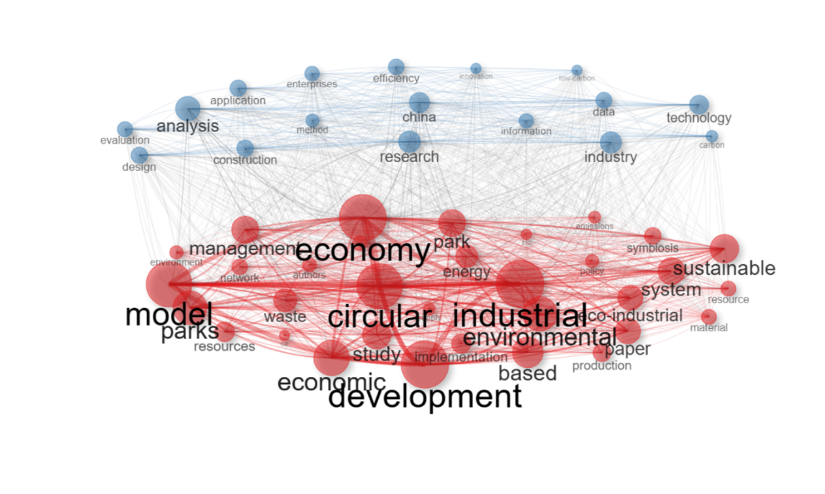Nombre de la Figura*

*Nota.* xxxx